Definición Gestor Formularios

Codi: SISTRA-GSTFRM

FULL DE CONTROL DE DOCUMENT

 |  | DOCUMENT/ARXIU
Títol: Definición Gestor Formularios |  |  |  |  |  |  |  |  |  | Nom arxiu/s: 0000.doc
Codi: SISTRA-GSTFRM |  |  |  |  |  |  |  |  |  | Suport lògic: Word
Data: març de 2014
Versió: 2
 |  |  |  | REGISTRE DE CANVIS
 | Versió |  |  | Pàgines |  |  | Motiu del canvi
 | 1 |  |  | 10 |  |  | Creació del document.
 | 2 |  |  | 11 |  |  | Guardar sense acabar el formulari.
 |  |  |  |  |  | DISTRIBUCIÓ DEL DOCUMENT
 |  |  | Nom |  |  |  |  | Personal
 |  |  |  | CONTROL DEL DOCUMENT
PREPARAT |  |  |  |  | REVISAT/APROVAT |  |  |  |  |  |  |  | ACCEPTAT |  | ACCEPTAT
Rafael Sanz |  |  |  |  | José Vicente Juan Pérez |  |  |  |  |  |  |  | Jeroni Navarrete |  | Bernat Albertí
Emplenau-ho amb el nom, la signatura i la data. |  |  |  |  |  |  |  |  |  |  |  |  |  |  |  | Només per a clients

ÍNDEX
1. Introducció 4
2. Protocol de comunicació SISTRA – Gestor DE formularis 4
2.1. Operacions 4
2.2. Seqüència d’operacions 5
2.3. Flux d’operacions 5
2.4. XML de configuració 6
2.5. XML de dades 8
3. Definició d’un Gestor de formularis 9
4. Projecte d’exemple 10

Introducció
L’objecte d’aquest document és indicar com es pot definir a la plataforma de tramitació un nou gestor de formularis alternatiu a FORMS.

Protocol de comunicació SISTRA – gestor de formularis

Operacions
Les operacions entre el sistema de tramitació (SISTRA) i el gestor de formularis són les següents:

- MostrarFormulario:
- L’usuari demana a SISTRA mostrar un formulari.
- SISTRA passa al gestor de formularis les dades actuals del formulari i un XML de configuració per definir paràmetres de la comunicació i propietats especials del formulari.
- El gestor de formularis rep aquests paràmetres i retorna a SISTRA un token d’accés al formulari.
- SISTRA redirigeix la petició de l’usuari al gestor del formulari indicant el token d’accés.
- GuardarFormulario:
- L’usuari demana al gestor de formularis guardar el formulari.
- El gestor de formularis comunica a SISTRA que es guardarà el formulari indicant les dades inicials i les dades que s’han de guardar. Opcionalment es pot indicar en la configuració del formulari si es permet guardar el formulari sense acabar.
- SISTRA rep els paràmetres i retorna un token d’accés per reprendre la tramitació.
- El gestor de formularis redirigeix la petició de l’usuari a SISTRA indicant el token.
- AbandonarFormulario:
- L’usuari demana al gestor de formularis abandonar el formulari sense guardar-ne les dades.
- El gestor de formularis comunica a SISTRA que s’abandonarà el formulari.
- SISTRA retorna un token d’accés per reprendre la tramitació.
- El gestor de formularis redirigeix la petició de l’usuari a SISTRA indicant el token.

Seqüència d’operacions
Acceso a
formulario
Guardar
formulario
Abandonar
formulario
MostrarFormulario
CrearFormulario (XMLConfiguracion,XMLDatosFormulario)
Devuelve Token acceso
Devuelve URL con token de acceso
MostrarFormulario(tokenAcceso)
Guardar Formulario
guardarFormulario(XMLDatosIniciales,XMLDatosActuales)
Devuelve token para continuar tramitación
Devuelve URL con token para continuar tramitación
ContinuarTramitacion(token)
AbandonarFormulario
abandonarFormulario
Devuelve token para continuar tramitación
Devuelve URL con token para continuar tramitación
Usuario
SISTRA
Gestor Formularios
MostrarFormulario
CrearFormulario (XMLConfiguracion,XMLDatosFormulario)
Devuelve Token acceso
Devuelve URL con token de acceso
MostrarFormulario(tokenAcceso)
Guardar Formulario
guardarFormulario(XMLDatosIniciales,XMLDatosActuales)
Devuelve token para continuar tramitación
Devuelve URL con token para continuar tramitación
ContinuarTramitacion(token)
AbandonarFormulario
abandonarFormulario
Devuelve token para continuar tramitación
Devuelve URL con token para continuar tramitación
ContinuarTramitacion(token)

Flux d’operacions

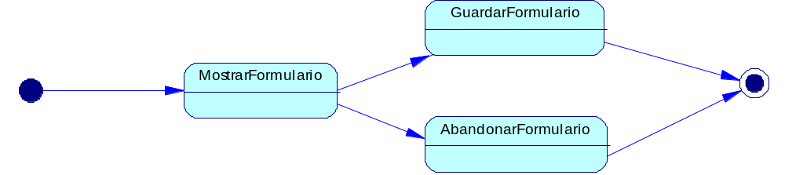

XML de configuració
En l’operació de mostrar el formulari SISTRA passa al gestor de formularis un XML de configuració amb paràmetres de comunicació i paràmetres de configuració del formulari.
No és obligatori que el gestor utilitzi totes les opcions de configuració que ofereix aquest XML, sinó que pot utilitzar les que necessiti.
L’esquema d’aquest XML és el següent:

<?xml version="1.0" encoding="UTF-8"?>
<xs:schema xmlns:xs="http://www.w3.org/2001/XMLSchema" elementFormDefault="qualified">

<!-- configuracion -->
<xs:element name="configuracion">
<xs:complexType>
<xs:sequence>
<xs:element ref="datos"/>
<xs:element ref="propiedades"/>
<xs:element ref="bloqueo"/>
</xs:sequence>
</xs:complexType>
</xs:element>

<!-- configuracion.datos -->
<xs:element name="datos">
<xs:complexType>
<xs:sequence>
<xs:element ref="idioma"/>
<xs:element ref="modelo"/>
<xs:element ref="version"/>
<xs:element ref="codigoPerfil" minOccurs="0"/>
<xs:element ref="layout" minOccurs="0"/>
<xs:element ref="guardarSinTerminar" minOccurs="0"/>
<xs:element ref="urlSISTRAOK"/>
<xs:element ref="urlRedireccionOK"/>
<xs:element ref="urlSISTRACancel"/>
<xs:element ref="urlRedireccionCancel"/>
<xs:element ref="urlSISTRAMantenimientoSesion"/>
<xs:element ref="nomParamXMLDatosIni"/>
<xs:element ref="nomParamXMLDatosFin"/>
<xs:element ref="nomParamXMLSinTerminar"/>
<xs:element ref="nomParamTokenRetorno"/>
</xs:sequence>
</xs:complexType>
</xs:element>
<xs:element name="idioma" type="xs:string"/>
<xs:element name="modelo" type="xs:string"/>
<xs:element name="layout" type="xs:string"/>
<xs:element name="guardarSinTerminar" type="xs:string"/>
<xs:element name="nomParamTokenRetorno" type="xs:string"/>
<xs:element name="nomParamXMLDatosFin" type="xs:string"/>
<xs:element name="nomParamXMLDatosIni" type="xs:string"/>
<xs:element name="nomParamXMLSinTerminar" type="xs:string"/>
<xs:element name="urlRedireccionCancel" type="xs:string"/>
<xs:element name="urlRedireccionOK" type="xs:string"/>
<xs:element name="urlSISTRACancel" type="xs:string"/>
<xs:element name="urlSISTRAOK" type="xs:string"/>
<xs:element name="urlSISTRAMantenimientoSesion" type="xs:string"/>

<xs:element name="version" type="xs:int"/>
<xs:element name="codigoPerfil" type="xs:string"/>

<!-- configuracion.propiedades -->
<xs:element name="propiedades">
<xs:complexType>
<xs:sequence>
<xs:element ref="propiedad" maxOccurs="unbounded"/>
</xs:sequence>
</xs:complexType>
</xs:element>
<xs:element name="propiedad">
<xs:complexType>
<xs:sequence>
<xs:element ref="nombre"/>
<xs:element ref="valor"/>
</xs:sequence>
</xs:complexType>
</xs:element>
<xs:element name="nombre" type="xs:string"/>
<xs:element name="valor" type="xs:string"/>

<!-- configuracion.bloqueo -->
<xs:element name="bloqueo">
<xs:complexType>
<xs:sequence minOccurs="0">
<xs:element ref="xpath" maxOccurs="unbounded"/>
</xs:sequence>
</xs:complexType>
</xs:element>
<xs:element name="xpath" type="xs:string"/>

</xs:schema>

Un exemple d’aquest XML és:

<?xml version="1.0" encoding="UTF-8" standalone="yes"?>
<configuracion>
<datos>
<idioma>es</idioma>
<modelo>887</modelo>
<version>1</version>
<codigoPerfil>CAIB_AZUL</codigoPerfil>
<layout>caib</layout>
<urlSISTRAOK>http://rsanz-port.indra.es:8080/SISTRAfront/recepcionFormulario?gstfrm=MTE5NjI0MzM0NTU4NQ==&amp;ID_INSTANCIA=e18cf10b88f07d591170ef496dcdff06</urlSISTRAOK>
<urlRedireccionOK>/SISTRAfront/protected/continuarTramitacion.do?gstfrm=MTE5NjI0MzM0NTU4NQ==&amp;ID_INSTANCIA=e18cf10b88f07d591170ef496dcdff06</urlRedireccionOK>
<urlSISTRACancel>http://rsanz-port.indra.es:8080/SISTRAfront/cancelarForm?gstfrm=MTE5NjI0MzM0NTU4NQ==&amp;ID_INSTANCIA=e18cf10b88f07d591170ef496dcdff06</urlSISTRACancel>
<urlRedireccionCancel>/SISTRAfront/protected/continuarFormCancelacion.do?gstfrm=MTE5NjI0MzM0NTU4NQ==&amp;ID_INSTANCIA=e18cf10b88f07d591170ef496dcdff06</urlRedireccionCancel>
<urlSISTRAMantenimientoSesion>/SISTRAfront/protected/mantenimientoSesionForm?ID_INSTANCIA=e18cf10b88f07d591170ef496dcdff06</urlSISTRAMantenimientoSesion >
<nomParamXMLDatosIni>xmlInicial</nomParamXMLDatosIni>
<nomParamXMLDatosFin>xmlFinal</nomParamXMLDatosFin>
<nomParamTokenRetorno>TOKEN</nomParamTokenRetorno>
</datos>
<propiedades>
<propiedad><nombre>aplicacion</nombre><valor>Asistente de Tramitación</valor></propiedad>
<propiedad><nombre>usuario</nombre><valor>Rafael Sanz Villanueva</valor></propiedad>
<propiedad><nombre>tramite</nombre><valor>TEST_REP</valor></propiedad>
<propiedad><nombre>formulario</nombre><valor>DATOS REPRESENTACION</valor></propiedad>
</propiedades>
<bloqueo>
<xpath>/FORMULARIO/DATOSPERSONALES/NIF</xpath>
<xpath>/FORMULARIO/DATOSPERSONALES/NOMBRE</xpath>
</bloqueo
</configuracion>

El significat dels camps es el següent:
- DADES:
  - Idioma: idioma en el qual s’està tramitant perquè el gestor de formularis mostri el formulari en el mateix idioma.
  - Modelo/Versión: Model/Versió del formulari. Permet que un gestor de formularis pugui gestionar més d’un formulari.
  - CodigoPerfil/Layout: Permet indicar al gestor de formularis una personalització per al sistema de tramitació.
  - guardarSinTerminar: Indica si es permet que el formulari es guardi sense acabar (S/N).
  - urlSISTRAOK: URL que ha d’invocar el gestor de formularis per passar a SISTRA les dades a guardar del formulari (dades inicials i dades finals). Ha d’afegir aquests paràmetres a aquesta URL. El nom d’aquests paràmetres ve donat pels camps: nomParamXMLDatosIni i nomParamXMLDatosIni.
  - urlRedireccionOK: Una vegada obtingut el token de SISTRA, el gestor de formularis ha d’invocar aquesta URL afegint com a paràmetre aquest token. El nom d’aquest paràmetre ve donat pel camp nomParamTokenRetorno.
  - urlSISTRACancel: URL que ha d’invocar el gestor de formularis per indicar a SISTRA que es cancel·la el formulari. SISTRA retorna un token per continuar la tramitació.
  - urlRedireccionCancel: Una vegada obtingut el token de SISTRA, el gestor de formularis ha d’invocar a aquesta URL afegint com a paràmetre aquest token. El nom d’aquest paràmetre ve donat pel camp nomParamTokenRetorno.
  - urlSISTRAMantenimientoSesion: URL que haurà de ser invocada periòdicament des de les pantalles del gestor extern per mantenir activa la sessió de SISTRA. Aquesta invocació pot ser implementada, per exemple, amb una cridada Ajax en carregar les diferents pàgines del gestor o amb una funció de timeout de JavaScript cada certs minuts.

- PROPIETATS:
En aquest bloc es passen una sèrie de propietats al gestor de formularis: nom d’aplicació SISTRA, nom d’usuari, nom del tràmit i nom del formulari en SISTRA.

- BLOQUEIG:
En aquest bloc es permet indicar al gestor de formularis quins camps hauria de bloquejar.

XML de dades
Per indicar les dades del formulari s’utilitza un XML. El format d’aquest XML ha de seguir les regles següents:
- L’encoding ha de ser UTF-8.
- L’arrel de l’XML ha de ser ‘FORMULARIO’.
- Per a cada camp del formulari hi ha d’haver un XPATH únic.
- Per als camps de tipus desplegable s’indicarà com a valor del node la descripció i en un atribut anomenat ‘indice’ el codi de l’element.
- Si un camp del formulari no apareix en l’XML indica que el seu valor és buit.

Un exemple d’XML vàlid seria el següent:
<?xml version="1.0" encoding="UTF-8"?>
<FORMULARIO>
<DATOSPERSONALES>
<NIF>33456299Q</NIF>
<NOMBRE>Rafael</NOMBRE>
<APELLIDO1>Sanz</APELLIDO1>
<APELLIDO2>Villanueva</APELLIDO2>
</DATOSPERSONALES>
<DATOSSOLICITUD>
<TIPO indice="T2">Tipo 2</TIPO>
<DETALLE>Ejemplo de formulario custom</DETALLE>
</DATOSSOLICITUD>
</FORMULARIO>

Definició d’un gestor de formularis
La definició d’un nou gestor de formularis es configura en l’apartat “Gestors de formularis”, en el SISTRABACK. En donar d’alta el gestor de formularis s’indicarà un identificador i les URL d’accés.

A l’hora de definir un formulari en SISTRABACK podrem indicar quin gestor de formularis ha d’utilitzar:
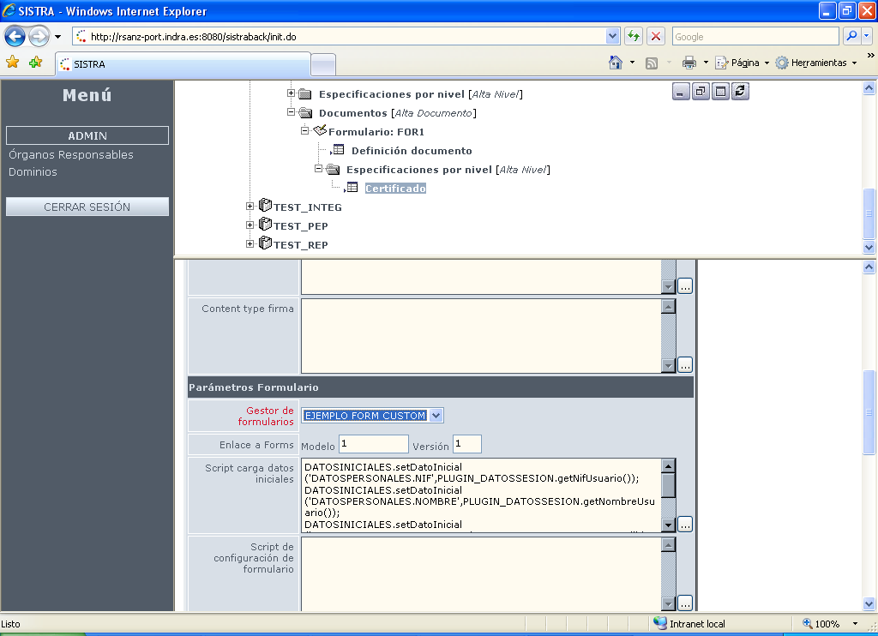

Projecte d’exemple
S’ofereix un projecte d’Eclipse amb la implementació bàsica d’un gestor de formularis perquè pugui servir de base per a la implementació d’aquests gestors.

